Формирование тонких наноразмерных плёнок силицидов на поверхности монокристалла Si
А.С. Рысбаев (представляющий автор), Ж.Б. Хужаниёзов, И.Р. Бекпулатов, З.А. Рысбаева, Р.Ф. Файзуллаев
Ташкентский Государственный Технический Университет, ул. Университетская, 2, Ташкент, 100095, Узбекистан.
тел: (+99871) 244-45-60, факс:(+99871) 227-10-32, эл. почта rysbayev@mail.ru
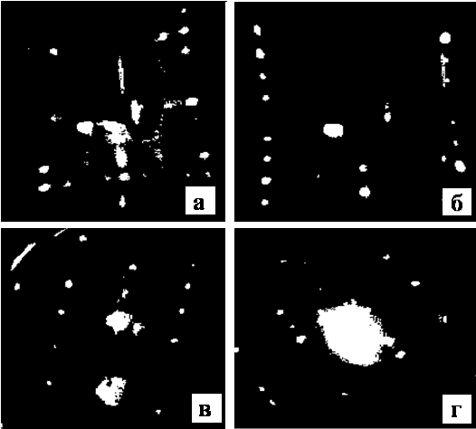
Успехи физической науки неразрывно связаны с развитием наноэлектроники и нанотехнологии. Это связано с тем, что наноразмерные кристаллы обладают уникальными свойствами, отличными от свойств их массивных аналогов. Целью данной работы является исследование процесса формирования тонких наноразмерных пленок силицидов в приповерхностной области Si(111) и Si(100) при имплантации низкоэнергетических ионов Р⁺, В⁺, Ва⁺ и щелочных элементов и последующем термическом прогреве. Эксперимент проводился в сверхвысоковакуумном приборе с анализатором с тормозящим полем методами электронной спектроскопии и дифракции электронов [1]. Имплантация ионов проводилась с энергией 0,5 ÷ 1,0 кэВ, с различной дозой обучения. Установлено, что имплантация ионов Ва⁺, Р⁺, В⁺, и щелочных элементов приводит к аморфизации приповерхностного слоя Si. Для каждого типа ионов определены критические дозы аморфизации. Изменения в спектрах оже-электронов Si при этом свидетельствовали о частичном образовании химического соединения между атомами Si и внед-ренной примеси. Кратковременный термический отжиг ионно-импланти-рованных образцов Si приводит к полной рекристаллизации поверхности и образованию тонких плёнок силици-дов металлов: ВaSi, NaSi, KSi, CsSi, а также фосфида кремния SiР и сили-цида бора SiВ₃. Толщина силицидных плёнок составляла от 5 до 20нм. Были обнаружены следующие новые двумер-ные сверхструктуры: Si(111)-1x1Ba, Si(111)-1x1Na, Si(111)-2x2Rb, Si(111)-4x4Li, Si(111)-1x1P, Si(111)-($\sqrt{3}$x$\sqrt{3}$)R30⁰-B, Si(100)-4x4Na, Si(100)-2x2Ba, Si(100)-2x4Rb, Si(100)-2x1K, Si(100)-2x8Cs (рис.).
Рис. Картины ДМЭ от поверхности Si(100), имплантированного ионами Na, Rb, K, Cs: Si(100)-4x4Na-a;Si(100)-2x4Rb-б; Si(100)-2x1К-в; Si(100)-2x8Сs-г.
Таким образом, в работе показана возможность создания тонких наноразмерных плёнок силицидов на поверхности монокристаллов Si(111) и Si(100), определены оптимальные технологические режимы имплантации и последующего термического отжига.
а
в
Работа выполнена при поддержке Государственного гранта Ф–2-31.
Литература
[1] А.С. Рысбаев, А. Ташатов, Ш. Джураев, Ж. Хужаниязов, Поверхость 12, 98 (2011).

